«Никакой достоверности нет в науках там,
где нельзя приложить ни одной из математических наук,
и о том, что не имеет связи с математикой.»
Леонардо да Винчи
В первый день декады в коридорах школы были размещены учащимися десятых и одиннадцатых классов под руководством учителя математики Отличника образования Муравской Л.Ф. изречения учёных о точных науках.
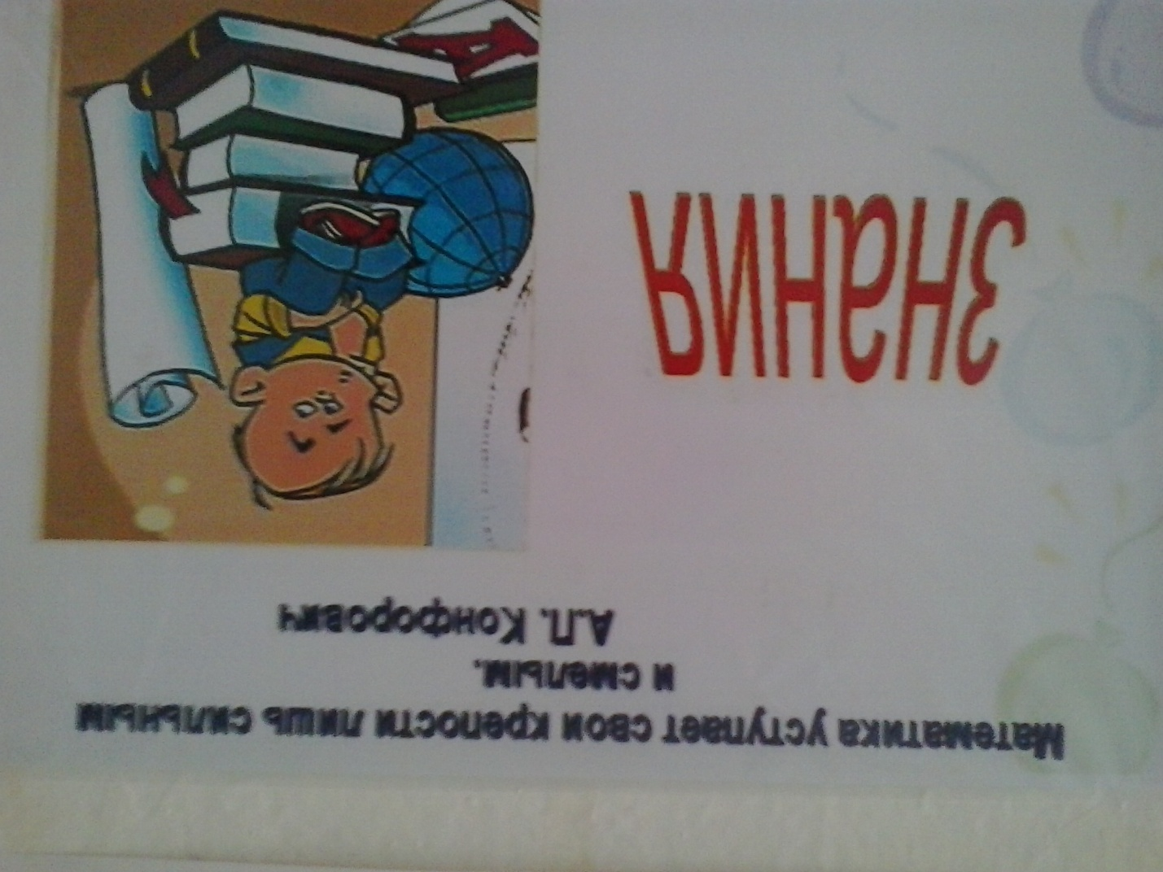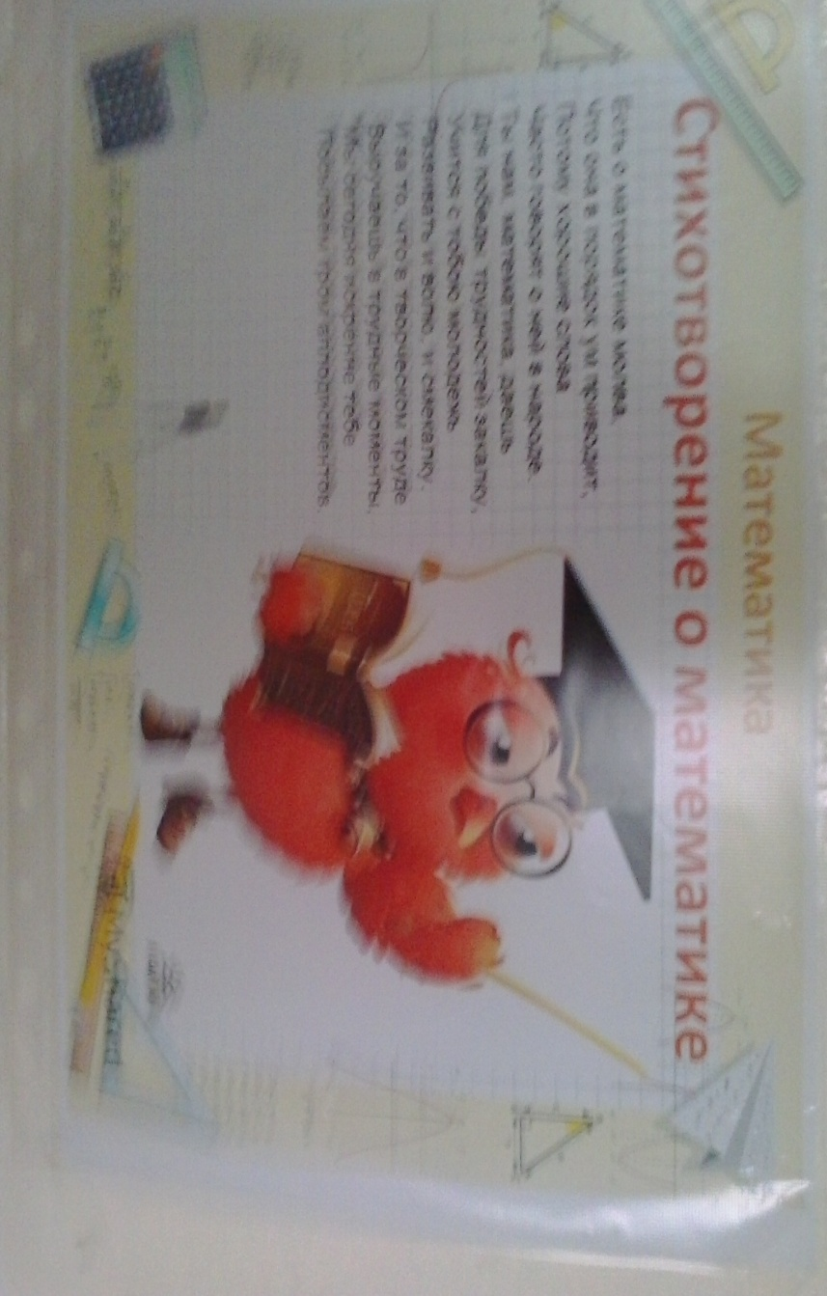
В течение декады проводился конкурс буклетов «Геометрические формулы и изображение геометрических фигур и тел» среди учеников восьмых и десятых классов. Проводился он учителями математики. работающими в этих параллелях: Муравской Л.Ф, и Базарбаевой Ч.М..
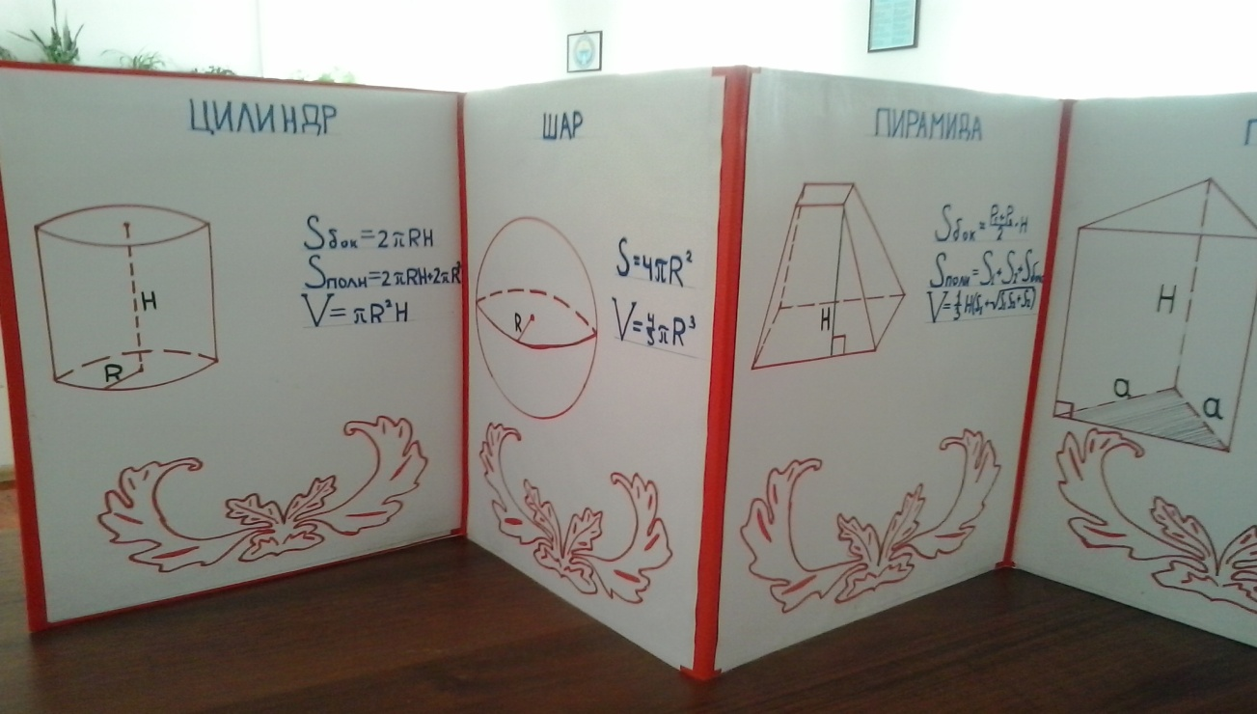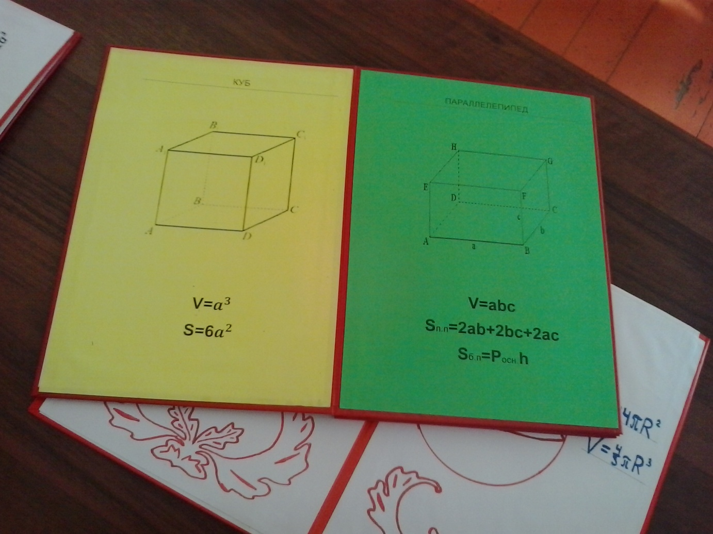
Проводился конкурс стенгазет среди учащихся 7 -11 классов по
теме «Выдающиеся математики и физики».
Подготовкой конкурсных материалов среди учеников 7 – 8 классов занималась учитель физики Сулайманова Н.А.. Организацией конкурса в 9 – 11 классах - учитель физики Короткова Е.Л. Наиболее активны были учащиеся седьмых, девятых и десятых классов. Призовые места были распределены следующим образом:
1 место - 9А, 10Б
2 место - 10А.

